JURNAL REKAYASA SISTEM DAN INDUSTRI
e-ISSN: 2579-9142 p-ISSN: 2356-0843

http://jrsi.sie.telkomuniversity.ac.id

Sistem Pengenalan Wajah Mahasiswa Politeknik Manufaktur Negeri Bangka Belitung Menggunakan Convolutional Neural Network (CNN)
Facial Recognition System for Bangka Belitung Manufacturing Polytechnic Students Using Convolutional Neural Network (CNN)
Hanum Ayu Fazira^{1*}, Fauzan Akbar Nagraha¹, Ikhram Pratama Ramadhan², Santika Tri Hapsari S³, Dina Rosalina⁴
^{1*,1,2}Program Studi D4 Teknik Elektronika, Politeknik Manufaktur Negeri Bangka Belitung
³Program Studi Teknik Telekomunikasi, Fakultas Teknik Telekomunikasi dan Elektro, Institut Teknologi Telkom Purwokerto
⁴Program Studi Teknik Informasi, Fakultas Ilmu Komputer, Universitas Singaperbangsa Karawang

ARTICLE INFO |  | ABSTRAK
Article history:  Diterima xx-xx-xx  Diperbaiki xx-xx-xx  Disetujui xx-xx-xx |  | Jumlah mahasiswa di Indonesia tiap tahunnya mengalami peningkatan. Adanya peningkatan mahasiswa membuat setiap kali melakukan absensi akan menghabiskan waktu yang lama. Penelitian ini bertemakan face detection yaitu mendeteksi wajah dari mahasiswa Politeknik Manufaktur Negeri Bangka Belitung (Polmanbabel). Tujuan utama penelitian ini agar mendeteksi wajah mahasiswa dalam absensi. Metode yang digunakan adalah metode CNN. Dataset yang didapatkan adalah salah satu kelas dari Politeknik Manufaktur Negeri Bangka Belitung yaitu mahasiswa jurusan teknik elektro dan informatika. Dataset yang diambil setiap data terdapat ± 50 gambar sehingga jumlah dataset yang digunakan sebanyak 2790 . Lalu dataset tadi akan dilakukan proses training serta testing untk diklasifikasikan. Dengan adanya sistem ini memberikan analisa keakuratan dalam pendeteksi wajah dari mahasiswa Polmanbabel atau bukan mahasiswa Polmanbabel. Berdasarkan hasil uji coba yang telah kami lakukan dalam proyek kami, menghasilkan outputan yang dapat mendeteksi wajah dan mengenali identitas sesuai dengan inputan data.
Kata Kunci:
Covolutional Neural Network, Deteksi Wajah, CNN, Polmanbabel, Pengenalan Wajah
 |  | ABSTRACT
Keywords:  Covolutional Neural Network, Face Detection, CNN, Polmanbabel, Facial Recognition |  | The number of students in Indonesia has increased every year. The increase in students makes every time they take attendance it will take a long time. This research has the theme of face detection, namely detecting the faces of students from the Bangka Belitung Manufacturing Polytechnic (Polmanbabel). The main purpose of this study is to detect the faces of students in attendance. The method used is the CNN method. The dataset obtained is one class from the Bangka Belitung Manufacturing Polytechnic, namely students majoring in electrical engineering and informatics. The dataset that is taken for each data contains ± 50 images so that the number of datasets used is 2790. Then the dataset will be subjected to a training and testing process to be classified. With this system, it provides an analysis of accuracy in detecting the faces of Polmanbabel students or non-Babel Polma students. Based on the results of the trials we have conducted in our project, it produces outputs that can detect faces and recognize identities according to data inputs.

Pendahuluan
Sekarang jumlah mahasiswa di Indonesia semakin meningkat. Peningkatan ini disebabkan dengan adanya pelonjakan dari datangnya mahasiswa baru dan perkembangan bangunan kampus di seluruh penjuru Indonesia. Pangkalan Data Pendidikan Tinggi (PDDIKTI) mencatat jumlah mahasiswa baru terus meningkat sejak tahun 2016 hingga 2019. Bahkan jumlah kenaikan yang signifikan saat tahun ajaran 2019/2020 sebesar 1,77 juta dengan persentase 20,1 persen [1]. Hal ini mengakibatkan butuhnya waktu yang lama saat melakukan absensi, salah satunya pada kampus Politeknik Manufaktur Negeri Bangka Belitung. Untuk memudahkan dapat dengan cara pembuatan sistem pengenalan wajah.
Di kemajuan teknologi zaman sekarang membawa berbagai dampak perubahan dalam mempermudah pekerjaan manusia dalam menemukan solusi dari suatu masalah termasuk dalam bidang pendidikan. Salah satu teknologi yang berkembang saat ini adalah Computer Vision (CV) di dalam Artificial Intelligence (AI). CV sering digunakan dalam mengenali proses masalah dalam keseharian. Oleh sebab itu, citra digital dapat membantu pihak kampus dalam mendeteksi wajah mahasiswa yang digunakan untuk absensi.
Salah satu metode dalam CV adalah menggunakan Convolutional Neural Network (CNN). MPL adalah jaringan saraf tiruan feedforward yang menghasilkan serangkaian output dari serangkaian inout. Sedangkan, CNN adalah pengembangan dari Multilayer Perceptron (MLP) yang didesain untuk mengolah data dua dimensi. CNN termasuk dalam jenis deep neural network karena kedalaman jaringan yang tinggi dan banyak diaplikasikan pada data citra. Pada kasus klasifikasi citra, MLP kurang sesuai untuk digunakan karena tidak menyimpan informasi spasial dari data citra dan menganggap setiap piksel adalah fitur yang independen sehingga menghasilkan citra yang kurang baik [2].
Beberapa penelitian sebelumnya sudah pernah menggunakan metode klasifikasi yang berbeda diantaranya adalah sistem pengenalan wajah menggunakan hidden markov model (HMM) yang mana memanfaatkan aplikasi GUI dengan hasil tingkat akurasi pengenalan sebesar 84,28% dengan database sebanyak 70 gambar yaitu 10 individu dengan memiliki 7 variasi ekspresi yang berbeda disetiap masing-masing individu [3].
Berdasarkan permasalahan yang telah dibahas, penelitian ini akan dibuat sistem menggunakan metode CNN karena CNN memiliki kelebihan dapat secara otomatis mengekstraksi ciri penting dari setiap citra tanpa bantuan manusia. Oleh karena itu, menggunakan CNN akan lebih hemat waktu sehingga penulis dan kelompok penulis memilih metode CNN dengan judul “Sistem Pengenalan Wajah Mahasiswa Politeknik Manufaktur Negeri Bangka Belitung Menggunakan Convolution Neural Network (CNN)“. Data yang digunakan sebagai masukan yaitu berupa dataset dari mahasiswa Politeknik Manufaktur Negeri Bangka Belitung jurusan teknik elektro dan informatika. Diharapkan nilai akurasi dapat lebih baik dari penelitian sebelumnya, sehingga dapat membantu para pihak kampus dalam absensi karena memiliki banyaknya mahasiswa..

Metode Penelitian
- Tahapan Penelitian
Tahapan penelitian berupa diagram flowchart sesuai pada Gambar 1. Penelitian mencari permasalahan yang ada pada lingkungan sekitar bertujuan memberikan usulan solusi bagi permasalahn tersebut. Dalam studi literatur yaitu mencari referensi yang bersumber dari jurnal nasional maupun jurnal Internasional. Penelitian terlebih dahulu mengkaji untuk menemukan kekurangan dari penelitian sebelumnya. Parameter yang digunakan dalam penelitian ini adalah dataset. Sampel dataset ini menggunakan gambar dari mahasiswa Polmanbabel yaitu mahasiswa jurusan teknik elektro dan informatika yang terdiri dari 2790 gambar yang terdiri dari masing-masing mahasiswa 50 gambar, dan dari masing-masing mahasiswa mengumpulkan gambar wajah yang menggunakan masker dan gambar wajah yang tidak menggunakan masker. Selain itu, parameter yang digunakan dalam perancangan sistem ini menggunakan bahasa pemrograman Python dan software yang kami gunakan adalah Google colaboratory atau yang biasa disebut dengan Colab sebagai coding environtment untuk menjalankan program ini. Dari 2790 gambar akan diolah data tersebut menggunakan metode CNN. Setelah data training dan data testing didapatkan selanjutnya dilakukan pengujian keakurasian data.

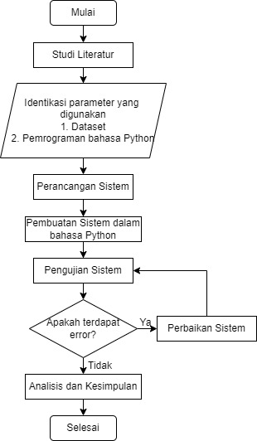
Gambar 1 Alur penelitian

- Waktu dan Tempat Penelitian
Penelitian ini dilakukan selama 2.5 bulan secara online (di rumah) dan offline (Polma Bebal Computing Laboratory) karena masih keadaan pandemi COVID-19 dengan merujuk pada referensi jurnal ilmiah online. Usulan sistem penelitian ini dapat diimplementasikan oleh pihak terkait seperti pihak kampus yaitu Politeknik Manufaktur Negeri Bangka Belitung.
- Deteksi Wajah (Face Detection)
Pemeriksaan citra saat pemasukkan apakah memiliki wajah atau tidak dari mahasiswa Polmanbabel adalah sebagai proses mendeteksi wajah. Jika memiliki maka akan dilakukan pemisahan dengan memotong citra wajah dari background citra yang dimasukkan. Jika masukkan berbentuk vieo, proses yang dilakukan adalah proses face tracking yang mana fungsinya sama dengan proses wajah, hanya saja perbedaannya terletak pada pendeteksiannya.
- Alat dan Bahan
Dataset
Sistem yang akan dibangun menggunakan bahasa pemprograman python dengan menggunakan data. Data akan diproses adalah data sekunder yang mana berupa dataset yaiu berupa gambar wajah dari mahasiswa jurusan elektro dan informatika Politeknik Manufaktur Negeri Bangka Belitung. Gambar wajah dan bukan wajah yang akan digunakan sebagai data training dan testing.

Data Training
Pada tahapan ini dataset yang telah siap akan ditraining dengan menggunakan metode CNN. Dalam proses training ini metode CNN akan dilatih untuk memperoleh akurasi yang tinggi dari klasifikasi yang dilakukan [4]. Data training merupakan data yang digunakan untuk melakukan ekstraksi fitur yang kemudian dibentuk menjadi classifier untuk melakukan klasifikasi pada gambar [5].

Data Testing
Data testing disini adalah bagian dari dataset yang akan dites untuk melihat keakuratannya. Data test juga akan menggunakan metode CNN [4].

Google Colaboratory
Google Colaboratory atau disebut juga Colab adalah tools baru yang dikeluarkan oleh yang dibuat oleh Google Internal Research. Tools ini membantu para Researcher dalam mengolah data untuk keperluan belajar pada pengolahan data menggunakan Machine Learning. Penggunaan tools ini mirip dengan Jupyter Notebook dimana tools ini dibuat Jurnal Nasional Ilmu Komputer e-ISSN: 2746-1343 Vol. 2, No. 3, Agustus 2021 218 Published by: diatas envirounment Jupyter . Google Colab memiliki penyimpanan berupa Google Drive dimana tools ini berjalan dengan sistem Cloud. Google Colab ini menyediakan layanan GPU gratis kepada penggunanya sebagai backend komputasi dan dapat digunakan selama 12 jam pada suatu waktu [6].

Algoritma CNN
Arsitektur CNN dengan lima buah layer dapat dilihat pada Gambar 2. CNN termasuk dalam jenis Deep Neural Network karena kedalaman jaringan yang tinggi dan banyak diaplikasikan pada data citra. CNN terdiri dari satu atau lebih convolution layer dan subsampling layer serta diikuti oleh layer yang menghubungkan secara keseluruhan seperti dalam standar jaringan syaraf [7]. CNN tersusun dari layer yang memiliki susunan neuron 3D yaitu, lebar, tinggi, dan kedalaman yang mana susunan lebar dan tinggi merupakan ukuran layer, dan kedalaman merupakan jumlah layer [8].
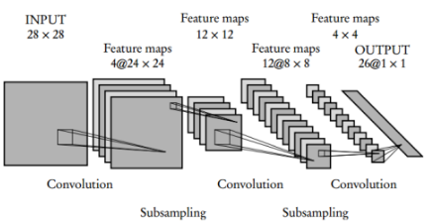
Gambar 2 Arsitektur Convolutional Neural Network[7]
Pada prosesnya, CNN menerapkan proses konvolusi yang menggerakkan suatu kernel konvolusi (filter) dengan ukuran yang ditentukan pada suatu gambar, dengan demikian akan mendapatkan informasi-informasi yang memiliki representatif baru berdasar pada hasil perkalian gambar dengan filter yang digunakan. Berikut ini merupakan tahapan dalam proses CNN, di antaranya[9]:
- Proses untuk memecah gambar menjadi ukuran gambar yang saling menimpa dengan ukuran lebih kecil.
- Gambar yang telah dipecah sebelumnya, dimasukkan ke small neural network, hal ini akan dijadikan masukan guna menghasilkan suatu representasi dari fitur.
- Menyimpan hasil proses yang sebelumnya dari ukuran gambar yang kecil ke bentuk array yang baru.
- Downsampling atau yang dikenal dengan max pooling, berperan untuk mengambil nilai pixel terbesar dari pooling kernel. Dengan demikian akan meringankan parameter proses yang ada dan hanya mengambil informasi terpentingnya.
- Melakukan proses prediksi, dengan array yang merupakan kumpulan angka dimasukkan ke dalam jaringan saraf lain.

Open CV
OpenCV (Open Source Computer Vision Library) adalah sebuah library open sourceyang dikembangkan oleh intel yang fokus untuk menyederhanakan programing terkait citra digital. Di dalam OpenCV sudah mempunyai banyak fitur, antara lain: pengenalan wajah, pelacakan wajah, deteksi wajah, kalman filtering, dan berbagai jenis metode AI (Artificial Intellegence) dan menyediakan berbagai algoritma sederhana terkait computer vision untuk low level, OpenCV merupakan open source computer vision library untuk bahasa pemrograman C/C++, dan telah dikembangkan ke Phyton, Java, Matlab [10].

FaceNet
Facenet adalah sistem pengenalan wajah yang dikembangkan oleh peneliti Google. FaceNet mengekstrak fitur wajah menjadi vektor menggunakan arsitektur deep Convolutional Neural Network (deep CNN).

Hasil dan Pembahasan
Pada tahap awal pelaksanaan proyek akhir dilakukan pengumpulan data dengan mencari dan membaca jurnal terkait topik yang akan kami ambil yaitu sistem pengenalan wajah. Setelah membaca beberapa jurnal yang kami gunakan sebagai referensi kami memutuskan untuk mengambil topik sistem pengenalan wajah menggunakan domain CV yang dilakukan pada mahasiswa Politeknik Manufaktur Negeri Bangka Belitung Jurusan Teknik Elektro dan Informatika.
Selanjutnya melakukan pengumpulan data dengan menggunakan teknik observasi, yaitu dengan mengumpulkan data yang kami ambil dari mahasiswa Politeknik Manufaktur Negeri Bangka Belitung Jurusan Teknik Elektro dan Informatika, dan didapatkan dataset sebanyak masing-masing data ± 50 gambar sehingga total dataset yang digunakan 2790. Setelah membagi dataset menjadi data training dan data data testing maka dilakukan modelling program pada Google Colaboratory dengan menggunakan Bahasa pemrograman Python.
Setelah dilakukannya perancangan dan pembuatan sistem maka tahap selanjutnya dilakukan pengujian sistem untuk mengetahui apakah terdapat error pada sistem atau tidak, jika terdapat error maka akan dilakukan perbaikan sistem sehingga sistem dapat digunakan dengan benar. Tahap selanjutnya melakukan evaluation dengan menggunakan accuracy & loss untuk mengetahui seberapa akurat data yang telah kita ambil dan kita lakukan pada sistem.
Pada program penelirian menggunakan CNN ini menggunakan beberapa library sebagai berikut:

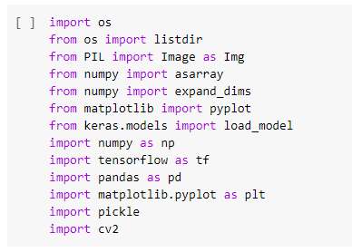
Gambar 3 Library

Pada penelitian ini karena menggunakan domain CV oleh karena itu harus menuliskan library cv agar program berjalan dengan baik.
Penelitian ini menggunakan pendekatan CNN dalam mendeteksi wajah dari mahasiswa Polmanbabel menggunakan facenet. Sehingga, dalam programpun harus memanggil facenet.

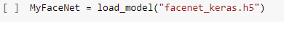
Gambar 4 CNN dengan Facenet

Fungsi dari facenet adalah untuk mencari ciri dari wajah yang dimasukkan atau input berupa gambar peserta. Pada facenet inilah yang menggunakan arsitektur deep CNN untuk menghasilkan sidik wajah atau signature sebagai nilai outputnya.
Pada hasil data ini peneliti membandingkan data sidik wajah antar kelas, berikut grafik yang diperoleh.

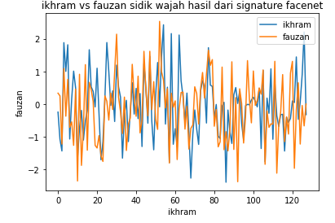
Gambar 5 Grafik Sample Sidik Wajah Antar-data 1

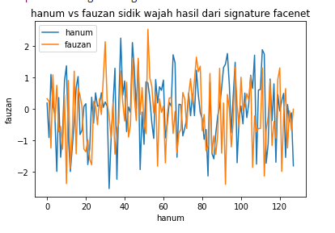
Gambar 6 Grafik Sample Sidik Wajah Antar-data 2

Berdasarkan gambar 5 dan gambar 6 berupa grafik diatas dapat dilihat bahwa perbandingan sidik wajah antar data yang mana mengambil sample pertama antara sidik wajah Fauzan dengan garis pada grafik berwarna oranye dan sidik wajah dari Ikhram dengan garis grafik berwarna biru yang diolah melalui facenet memiliki hasil yang berbeda dapat dilihat melalui pixel yang diperoleh. Begitu pula dengan sample sidik wajah antara data dari Fauzan dan Hanum. Selain setiap orang memiliki sidik wajah yang berbeda juga pada pengolahan menggunakan facenet dipengaruhi gelap terangnya saat objek terdeteksi. Facenet disini berfungsi sebagai mencari ciri khas dari wajah yang diinput berupa gambar peserta. Pada facenet inilah yang menggunakan CNN untuk menghasilkan sidik wajah atau signature yaitu sebagai outputnya.
Selain itu, ketika peneliti menguji dengan pengambilan gambar dari salah satu Mahasiswa Politeknik Manufaktur Negeri Bangka Belitung dengan hasil sebagai berikut:

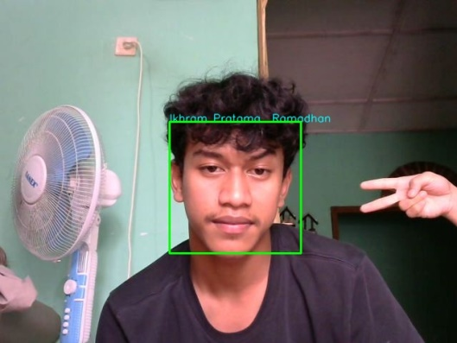
Gambar 7 Hasil Uji Pengenalan Wajah Mahasiswa Polmanbabel 1

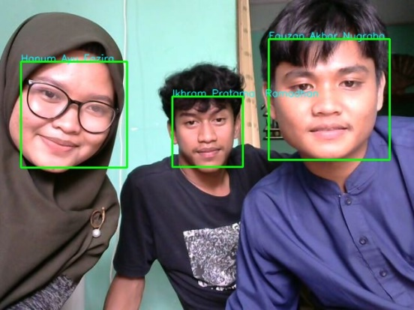
Gambar 8 Hasil Uji Pengenalan Wajah Mahasiswa Polmanbabel 2

Berdasarkan gambar 7 diatas yang merupakan hasil uji berhasil mengenali dari salah satu mahasiswa Polmanbabel serta menyertakan nama kelas dan dapat dilihat pada gambar 8 bahwa sistem ini bisa mendeteksi lebih dari satu mahasiswa Polmanbabel. Kelompok Penulis sudah mencoba beberapa kali dengan mahasiswa yang berbeda dan hasil yang didapatkan sesuai dengan data yang kelompok penulis kumpulkan.

Kesimpulan
Berdasarkan hasil penelitian yang telah diperoleh dapat disimpulkan bahwa sistem ini dapat membantu mahasiswa maupun kampus dalam melakukan absensi pada saat kelas akan dimulai. Sistem ini juga mampu mengidentifikasi informasi terkait wajah mahasiswa yang sedang dideteksi dengan indicator pengenalan berupa identitas wajah mahasiswa sesuai dengan inputan pada data. Dan setiap sample yang diambil dari setiap mahasiswa mempunya perbedaan nya masing-masing. Dan dalam pengolahan sample menggunakan facenet dipengaruhi juga oleh gelap terangnya suatu objek saat objek terdeteksi. Facenet disini arsitektut deep CNN yang mana dapat secara otomatis mengekstraksi ciri penting dari setiap citra tanpa bantuan manusia.

Referensi
[1] Naomi Adisty, “Jumlah Mahasiswa Indonesia Kian Meningkat Tiap Tahun,” GoodStats, Jakarta, Apr. 13, 2022. Accessed: Jun. 10, 2022. [Online]. Available: https://goodstats.id/article/terjadi-peningkatan-intip-jumlah-mahasiswa-di-indonesia-dari-tahun-ke-tahun-viRWK
[2] M. R. D. Septian, A. A. A. Paliwang, M. Cahyanti, and E. R. Swedia, “Penyakit Tanaman Apel Dari Citra Daun Dengan Convolutional Neural Network,” Sebatik, vol. 24, no. 2, pp. 207–212, 2020, doi: 10.46984/sebatik.v24i2.1060.
[3] D. Sudiana, A. D. Diponegoro, and P. S. Priambodo, “Sistem Pengenalan Wajah (Face Recognition) Menggunakan Metode Hidden Markov Model (HMM),” vol. 59, 2012.
[4] S. Ependi, D. I. Mulyana, and D. Lorinda, “Klasifikasi Pendeteksi Wajah Berhijab Mengunakan Metode CNN ( Convlutional Neural Network ),” vol. 6, pp. 3157–3164, 2022.
[5] A. R. Syafira and G. Ariyanto, “Sistem Deteksi Wajah dengan Modifikasi Metode Viola Jones,” Emit. J. Tek. Elektro, vol. 17, no. 1, pp. 26–33, 2017, doi: 10.23917/emitor.v17i1.5964.
[6] L. Rahma, H. Syaputra, A. H. Mirza, and S. D. Purnamasari, “Objek Deteksi Makanan Khas Palembang Menggunakan Algoritma YOLO (You Only Look Once),” J. Nas. Ilmu Komput., vol. 2, no. 3, pp. 213–232, 2021, doi: 10.47747/jurnalnik.v2i3.534.
[7] F. Endrianti, W. Setiawan, and Y. Wihardi, “Sistem Pencatatan Kehadiran Otomatis di Ruang Kelas Berbasis Pengenalan Wajah Menggunakan Metode Convolutional Neural Network (CNN),” J. Apl. dan Teor. Ilmu Komput., vol. 1, no. 1, pp. 40–44, 2018, [Online]. Available: https://ejournal.upi.edu/index.php/JATIKOM
[8] F. M. Qotrunnada and P. H. Utomo, “Metode Convolutional Neural Network untuk Klasifikasi Wajah Bermasker,” Prisma, vol. 5, pp. 799–807, 2022.
[9] A. R. Mitra and Efanntyo, “Perancangan Aplikasi Sistem Pengenalan Wajah Dengan Metode Convolutional Neural Network ( CNN ) Untuk Pencatatan Kehadiran Karyawan,” J. Instrumentasi dan Teknol. Inform., vol. 3, no. 1, pp. 1–11, 2021.
[10] T. Susim and C. Darujati, “Pengolahan Citra untuk Pengenalan Wajah (Face Recognition) Menggunakan OpenCV,” J. Heal. Sains, vol. 2, no. 3, pp. 534–545, 2021, doi: 10.46799/jsa.v2i3.202.

